Характеристика производственных методов определения жесткости технологической системы
Н.В. Зенкин, А.В. Барков
Калужский филиал МГТУ им. Н.Э. Баумана

Аннотация: Настоящая статья посвящена обзору производственных методов определения жесткости технологических систем на основе металлорежущих станков. Дано описание каждого метода, его характеристика, проведен их системный анализ, описан принцип появления упругих деформаций технологических систем и возможность их измерения. Для каждого из методов приведены границы его применимости и возможность использования в различных производственных ситуациях. Приведены математические зависимости, которые могут позволить инженеру-технологу оценить величину упругих деформаций технологической системы и внести соответствующие коррективы еще на этапе подготовки производства (например, изменить траекторию движения инструмента при написании управляющей программы для станков с ЧПУ). Описан статистический метод определения жесткости технологических систем, приведена графическая зависимость упругих деформаций от сил резания.
Ключевые слова: жесткость технологической системы, упругая деформация, технологическая система, сила резания, производственный метод определения жесткости.

Одной из основных погрешностей механической обработки является погрешность, вызванная упругими деформациями технологической системы. Исследованиям точности механической обработки посвящен ряд работ [1–3, 4–6]. По данным работы [7], доля погрешности, вызванной деформациями технологической системы, может достигать от 20% до 70% от общей погрешности обработки. Схема, приведенная на рис.1 иллюстрирует влияние упругих деформаций технологической системы на точность обрабатываемой детали.
В общем случае величина упругих отжатий ТС может быть рассчитана по формуле [7, стр. 112]:
, (1)
где – величина силы резания, J – жесткость технологической системы.
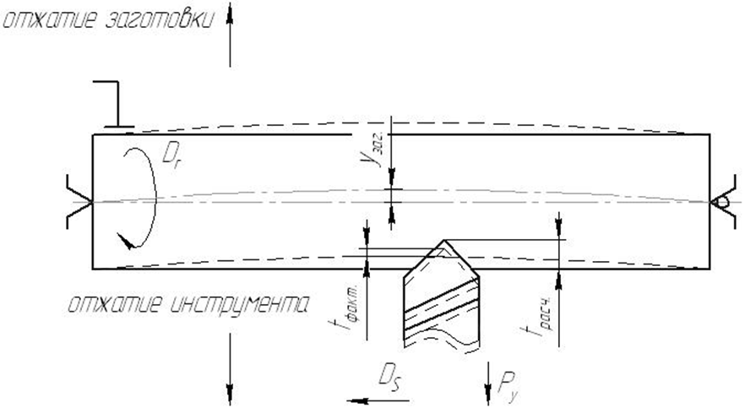
Таким образом, для расчета упругих отжатий ТС необходимо знать значение сил резания и жесткости системы.

Рис. 1. - Появление погрешностей размера и формы под действием деформации ТС
Часто с целью упрощения расчетов вводится понятие податливости технологической системы. Под податливостью ТС понимают величину, обратную жесткости [8, стр. 91]:
, (2)
где J – жесткость технологической системы.
Величина силы резания может быть получена аналитически по формулам теории резания, приведенным в специальной литературе.
Жесткость технологической системы также может быть рассчитана по математическим зависимостям. Но такой расчет очень трудоемок, так как на жесткость системы влияет огромное число различных факторов: наличие предварительных натягов в узлах металлорежущего оборудования, жесткости стыков технологической системы, наличие смазки в узлах, принятая схема закрепления заготовки и геометрические параметры самой заготовки и.т.д.
Поэтому более рациональным способом определения жесткости технологической системы является экспериментальные способы, описанные в работе [9]. Всего можно выделить четыре экспериментальных способа определения жесткости технологической системы:
- статический метод
- метод копирования погрешностей обработки (метод Соколовского А.П.)
- метод, основанный на определении разности заданной и фактической глубин резания (метод Корсакова В.С.)
- метод прямой и обратной подач (метод Кораблева П.А.)
Три последних метода относят к группе производственных, то есть измерение жесткости происходит при обработке заготовки. Статический же метод основан на измерении жесткости ТС на неработающем оборудовании.
Статический метод
Суть статического метода определения жесткости технологической системы заключается в следующем: на станок устанавливают приспособление, инструмент и заготовку, после чего с помощью различных устройств нагружают систему усилиями, имитирующими усилия резания. После чего измеряют величину деформации.
При проведении эксперимента усилие постепенно увеличивают, при этом постоянно контролируя величину деформации. По полученным данным строят нагрузочную кривую, после чего производят разгрузку системы, то есть усилие уменьшают и измеряют величину упругих перемещений. Также строится кривая разгрузки (рис.2).
Ветви нагрузки и разгрузки на графике, как правило, не совпадают, образуя петлю гистерезиса. Площадь петли гистерезиса характеризует величину энергии, затраченной на преодоление сил трения за один полный цикл нагружение-рагружение [8, стр. 95].
Из-за действия сил трения обе ветви графика являются ломанными, что создает неудобства при проведении расчетов, поэтому ломанные спрямляют, заменяя их прямой линией. Коэффициенты в уравнении, описывающем такую линию, определяют по методу наименьших квадратов.

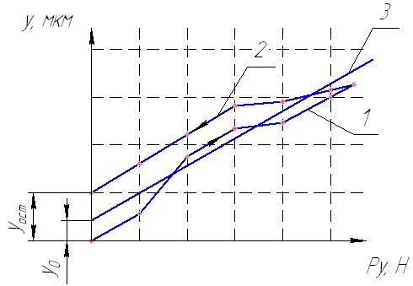
Рис. 2. - График упругих перемещений при статическом методе исследования жесткости ТС: 1 –ветвь нагрузки; 2 –ветвь разгрузки; аппроксимирующая прямая.
Данный метод имеет ряд недостатков: сложность проведения эксперимента, длительное время испытания. Кроме того, статический метод не характеризует упругие деформации технологической системы в ходе работы.
Однако у метода есть и свои преимущества: он позволяет определить жесткость в ходе проектирования ТС и получить данные о жесткости каждого элемента системы.
Метод копирования погрешностей обработки (метод Соколовского А.П.)
Идея данного метода в том, что при снятии большого припуска погрешность заготовки (ступенчатость, биение, несоосность и.т.д.) переносится и на обработанную деталь, но при этом величина погрешности становится меньше. При этом с ростом жесткости технологической системы величина погрешности на обработанной детали становится меньше.
Схема использования метода приведена на рис. 3.
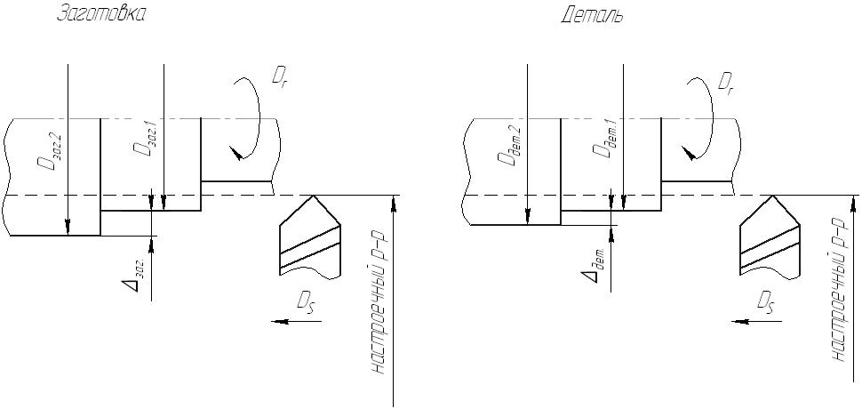
Рис. 3. - Схема измерения деформации по методу Соколовского А.П.
Степень копирования погрешностей можно оценить по формуле [6, стр.55]:
, (3)
где - погрешность заготовки,– погрешность детали.
Так как при проведении эксперимента условия обработки не меняются, то можно сказать, что степень копирования характеризует жесткость технологической системы, которая определяется как [9, стр. 55]:
, (4)
где– степень передачи погрешности, s – подача,– коэффициент, характеризующий условия обработки, – соотношение между составляющими силы резания.
В работе [7] разработана графическая форма расчета по методу Соколовского А.П. Схема представлена на рис. 4.
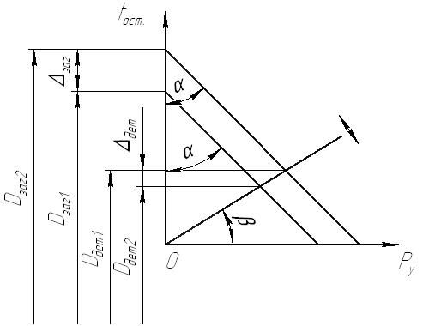
При обработке усилия резания могут распределяться таким образом, что отжим инструмента будет происходить не от, а на заготовку. Для таких случаев Соколовский вводит понятие отрицательной жесткости.

Рис. 4. - Графическое представление метода Соколовского А.П.
Распределение сил резания зависит от величины глубины резания t, а также главного угла в плане φ. Графическая зависимость величины и направления отжатий представлена на рис. 5. [Там же, С. 41].
На графике есть точки, в которых кривые пересекают ось t. Для этих точек Соколовским введено понятие бесконечной жесткости, то есть независимо от величины компонента силы резания виляние деформаций инструмента отсутствует.
В некоторых случаях (больших глубинах резания) формула (1) не применима, так как все составляющие силы резания влияют на направление и величину упругих отжатий. Более точным является соотношение [7]:
, (5)
где – эквивалентная сила резания, определяемая по соотношению [Там же]:
, (6)
где ξ, η, γ – коэффициенты, характеризующие степень влияние каждой составляющей силы резания на упругие отжатия ТС.

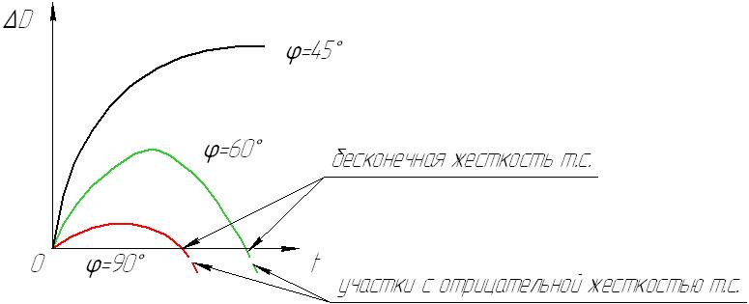
Рис. 5. - Зависимость деформаций от глубины резания и главного угла в плане
Метод Соколовского позволяет определить жесткость технологической системы в рабочих условиях и получить точный результат. Однако в некоторых случаях необходимо сначала определить влияния всех составляющих сил резания на деформации, что увеличивает время и сложность исследования.
Метод, основанный на определении разности заданной и фактической глубин резания (метод Корсакова В.С.)
Метод основан на определении разности между расчетной глубиной резания и фактической глубиной .
(7)
Величина фактической глубины резания отличается от расчетной величины из-за влияния упругих деформаций технологической системы. Корсаков вводит понятия остаточной глубины резания () – слоя металла, равного по величине деформации системы,
Величина остаточной глубины резания может быть определена следующим образом: сначала заготовка обрабатывается инструментом без снятия слоя металла (идет процесс «выхаживания»), далее инструмент перемещают на величину, равную расчетной глубине резания. После чего измеряют полученную величину. Затем определяют величину упругих деформаций и по ней судят о жесткости технологической системы.
Необходимо учесть, что на точность измерения фактической глубины резания большое влияние оказывает разница шероховатостей обработанной и выглаженной поверхностей.
Чтобы учесть влияние этой разницы, необходимо использовать формулу [8, стр.10]:
, (8)
где А – величина, полученная при измерении, и – шероховатость обработанной и «выхоженной» поверхности соответственно.
Схема измерения по данному методу приведена на рис. 6.
Большим недостатком данного метода является то, что величина деформаций здесь напрямую зависит от величины компонента силы резания , поэтому данный метод применим лишь для небольших глубин резания и небольших значений главного угла в плане, когда преобладает именно составляющая .
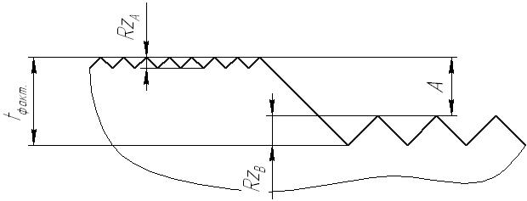
Рис. 6. - Схема измерения деформации по методу Корсакова В.С.
В противном случае необходимо использовать другие методы определения жесткости. Однако в границах своего применения метод позволяет быстро получить точные значения деформаций технологической системы в рабочих условиях.
Метод прямой и обратной подач (метод Кораблева П.А.)
Основная идея метода заключается в следующем: при обработке образца с прямой подачей под действием сил резания происходит деформация технологической системы. После завершения прохода система возвращается в первоначальное положение, после чего образец обрабатывается с обратной подачей. На этом проходе снимается стружка, величина которой зависит от таких характеристик системы, как жесткость и режимы резания.
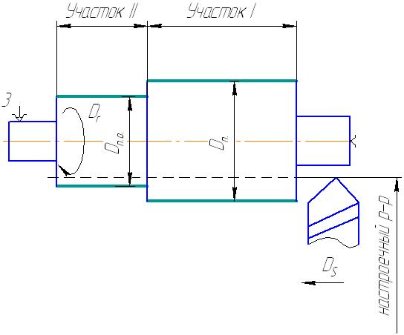

Рис. 7. - Схема определения деформаций ТС по методу прямой и обратной подач.
Расчетная схема метода приведена на рис. 7.
При этом величина разности размеров поверхностей, обработанных только с прямой и с прямой и обратной подачами, и является величиной упругой деформации технологической системы, по которой судят о жесткости ТС [9, cтр. 4]:
, (9)
где и – диаметры поверхностей, обработанных с прямой и прямой и обратной подачами соответственно.

Литература
1. Зенкин Н.В., Калмыков В.В., Малышев И.Е. Фрезерование отверстий специальными фрезами // Электронный журнал: наука, техника и образование. 2016. № 1 (5). С. 76-81.
2. Зенкин Н.В., Щелупова О.А. Исследование влияния технологических факторов на качество поверхности обработанной фрезами с двумя режущими кромками // Наука и образование: научное издание МГТУ им. Н.Э. Баумана. 2012. № 8. С. 1.
3. Калмыков В.В., Антонюк Ф.И., Зенкин Н.В. Выбор метода для автоматизации контроля состояния режущего инструмента // Южно-Сибирский научный вестник. 2014. № 3 (7). С. 53-55.
4. Суслов А.Г., Дальский А.М. Научные основы технологии машиностроения. М.: Машиностроение, 2002. 684 с.
5. Шелихов Е.С. Повышение точности изготовления нежестких валов на станках с ЧПУ методом автоматической коррекции управляющей программы: дис. канд. техн. наук: 05.13.06. Оренбург, 2016. 181 с.
6. D.A. Axinte, W. Belluco, L. De Chiffre. Evaluation of cutting force uncertainty components in turning // International Journal of Machine Tool & Manufacture. 2011. №41. pр. 719-730.
7. Жуков Л.Э. Технология машиностроения. Ч. 1: Учебное пособие. СПб.: Издательство СПбГТУ, 1999. 295 с.
8. Мальцев В.Г., Моргунов А.П., Морозова Н.С. Графическая форма представления производственного способа А.П. Соколовского определения жесткости технологической системы. // Динамика систем, механизмов и машин. 2014. №2. С. 319-322.
9. Демаков Д. В. Краткий анализ исследований проблем развития регионального машиностроения // Инженерный вестник Дона, 2012, № 3 URL: ivdon.ru/magazine/archive/n3y2012/979/.
10. Калмыков В.В., Барков А.В. Аналитическое и статистическое оценивание упругих деформаций при фрезеровании по контуру // Фундаментальные исследования. 2016. № 8-1. С. 34-38.
11. Моховиков А. А. Применение критерия равнопрочности при проектировании сменных режущих пластин для отрезных и канавочных резцов /А. А. Моховиков, С. В. Корчуганов // Инженерный вестник Дона, 2013, № 2 URL: ivdon.ru/magazine/archive/n2y2013/1619/
12. Соколовский А.П. Жесткость в технологии машиностроения. М.: Машиностроение, 1946. 206 с.
13. W.A. Kline, R.E. DeVor, J.R. Lindberg The prediction of cutting forces in end milling with application to cornering cuts // International Journal of Machine Tool & Manufacture. 1982. №22. pр. 7-22.

References
1. Zenkin N.V., Kalmykov V.V., Malyshev I.E. Elektronnyy zhurnal: nauka, tekhnika i obrazovanie. 2016. № 1 (5). P. 76-81.
2. Zenkin N.V., Shchelupova O.A. Nauka i obrazovanie: nauchnoe izdanie MGTU im. N.E. Baumana. 2012. № 8. P. 1.
3. Kalmykov V.V., Antonyuk F.I., Zenkin N.V. Yuzhno-Sibirskiy nauchnyy vestnik. 2014. № 3 (7). P. 53.55.
4. Suslov A.G., Dal'skiy A.M. Nauchnye osnovy tekhnologii mashinostroeniya [Scientific fundamentals of engineering technology]. M.: Mashinostroenie, 2002. 684 p.
5. Shelikhov E.S. Povyshenie tochnosti izgotovleniya nezhestkikh valov na stankakh s ChPU metodom avtomaticheskoy korrektsii upravlyayushchey programmy: dis. kand. tekhn. nauk: 05.13.06
[Increase of accuracy of manufacturing of non-rigid shafts on machine tools with CHPU a method of automatic correction of the operating program: the dissertation of a Cand.Tech.Sci]. Orenburg, 2016. 181 p.
6. D.A. Axinte, W. Belluco, L. De Chiffre. Evaluation of cutting force uncertainty components in turning. International Journal of Machine Tool & Manufacture. 2011. №41. p. 719.730.
7. Zhukov L.E. Tekhnologiya mashinostroeniya. Ch. 1: Uchebnoe posobie [Technology of mechanical engineering. Part 1: Textbook]. SPb.: Izdatel'stvo SPbGTU, 1999. 295 p.
8. Mal'tsev V.G., Morgunov A.P., Morozova N.S. Dinamika sistem, mekhanizmov i mashin. 2014. №2. p. 319.322.
9. Demakov D. V. Inžhenernyj vestnik Dona (Rus), 2012, № 3. URL: ivdon.ru/magazine/archive/n3y2012/979/.
10. Kalmykov V.V., Barkov A.V. Fundamental'nye issledovaniya. 2016. № 8.1. P. 34.38.
11. Mokhovikov A. A., S. V. Korchuganov. Inžhenernyj vestnik Dona (Rus), 2013, № 2. URL: ivdon.ru/magazine/archive/n2y2013/1619/.
12. Sokolovskiy A.P. Zhestkost' v tekhnologii mashinostroeniya [Rigidity in engineering technology]. M.: Mashinostroenie, 1946. 206 p.
13. W.A. Kline, R.E. DeVor, J.R. Lindberg The prediction of cutting forces in end milling with application to cornering cuts. International Journal of Machine Tool & Manufacture. 1982. №22. p. 7.22.

